VYSVĚTLENÍ ZADÁVACÍCH PODMÍNEK

Č. 1

Veřejná zakázka
Pořízení RTG přístrojů a CT

Veřejná zakázka je zadávána dle zákona č. 134/2016 Sb., o zadávání veřejných zakázek, ve znění pozdějších předpisů (dále jen Zákon)

Druh zadávacího řízení | Otevřené řízení
Režim veřejné zakázky | Nadlimitní
Druh zakázky | Dodávky
Předpokládaná hodnota zakázky | 25 973 554 Kč bez DPH
Adresa profilu zadavatele | https://zakazky.krajbezkorupce.cz/profile_display_112.html
Datum zahájení řízení | 20. 6. 2019

Zakázka je zadávána v certifikovaném elektronickém nástroji E-ZAK, který je dostupný na https://zakazky.krajbezkorupce.cz/.


Zadavatel:  Nemocnice Ivančice, příspěvková organizace,  se sídlem Široká 16,  664 91, Ivančice | Zastoupení podle § 43 Zákona:  QCM, s.r.o.  se sídlem Bellova 370/40,  623 00 Brno  zapsaná v obchodním rejstříku  spisová značka C 40722 vedená u Krajského soudu v Brně
IČO: 00225827 | IČO: 26262525

V Ivančicích dne 9. 7. 2019

ÚVOD

Zadavatel Vám poskytuje v souladu s § 98 odst. 3 Zákona, tedy na základě předchozí žádosti, vysvětlení zadávací dokumentace k výše uvedenému zadávacímu řízení.

ZNĚNÍ ŽÁDOSTI
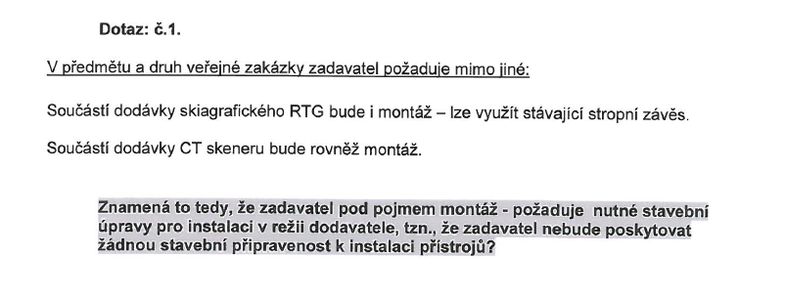

VYSVĚTLENÍ ZADÁVACÍCH PODMÍNEK

Zadavatel uvádí, že nebude poskytovat žádnou stavební připravenost k instalaci přístrojů. Budou-li nutné stavební úpravy stávajících prostor pro instalaci nových přístrojů, budou v režii dodavatele.

PODPIS

Zadavatel:  Nemocnice Ivančice, příspěvková organizace,  se sídlem Široká 16,  664 91, Ivančice | Mgr. Jana Sadílková  Administrátor VZ  Podepsáno elektronicky
IČO: 00225827

